В период с 21 по 15 февраля в школе вводится новая валюта – Инфоденьги достоинством в 1, 2 и 3 кубита! Инфоденьги действительны до 15 февраля!

Участвуйте в конкурсах по информатике, зарабатывайте инфоденьги!

1 кубит = 15 минут компьютерной игры.

Валюта конвертируемая: её можно обменять на оценку по информатике.
Курс обмена устанавливает учитель.

Для желающих организуется виртуальная экскурсия «История Вычислительной Техники»

До 31 января 2013 года (включительно) в любой из кабинетов информатики сдать конкурсные работы:
- На лучшее стихотворение:
- «Страна - ИНФОРМАТИКА» (1-11 класс);
- «Я и компьютер» (1-11 класс);
Условия конкурса:
- Стихотворение - должна быть оформлено на листе А4 (альбомный лист)- в электронном или печатном виде.
- Обязательно указать фамилию, имя, класс участника.
- Оформление должно быть красочным, оригинальным, впечатляющим.

- На лучшее сочинение:
- «Приключение флешки в Африке» (1-6 классы);
- «Компьютер и люди в будущем» (7-11 классы);
Условия конкурса:
- Не забудьте подписать свою работу и проверить грамотность лирического изложения.
- Объем письменного произведения: 1 – 2 листа, в электронном или печатном виде

- На лучший рисунок:
- «Страна - ИНФОРМАТИКА» (6-8 классы);
- «Компьютер будущего» (9-11классы);
- «Домовёнок моего компьютера» (1-5 классы);
Условия конкурса:
  - Не забудьте подписать свою работу.
  - Рисунок может быть выполнен с помощью любого графического редактора, либо нарисованный от руки(красками, карандашом, фломастерами, карандашами). Формата А3, А4.

4. Поздравительная открытка (1-11 класс)
Условия конкурса:
В среде графического редактора PAINT выполнить поздравительную открытку на формате А4, альбомная ориентация.
Работа должна содержать рисунок и стихи (или поздравительный текст) по теме День информатики. В рисунок можно вставить фото, но это не обязательно. В правом нижнем углу рисунка указать информацию об авторе: фамилию, имя, класс, школу и город, сохранить с расширением PNG.
Рисунок, фото и стихи должны быть авторскими, плагиат не принимается. Будут учитываться оригинальность, содержательность, юмор и творческий подход.
Результаты конкурса будут объявлены 15 февраля 2013 года.


До 31 января (включительно) в любой из кабинетов информатики сдать конкурсные работы:
- Конкурс «Тысяча фактов» по теме «Известные люди информатики» (9-11 классы);
Условия конкурса:
- Не забудьте подписать свою работу.
- В цветном электронном или печатном виде. Форматы: А4, А3, можно и А1.

- Проект «Компьютер будущего» (5-8 классы).
Условия конкурса:
- Презентация, модель, нарисованный рисунок от руки или напечатанный.
- Аннотация к работе. ( Почему именно такой компьютер? Как можно использовать? Кто будет пользователем? и т.д)

- Конкурс фотографий: «Компьютер в нашей семье» (1-11 класс);

- На лучшее юмористическое фото: «Компьютерный класс – ученик (ученики)» (1-11 класс);
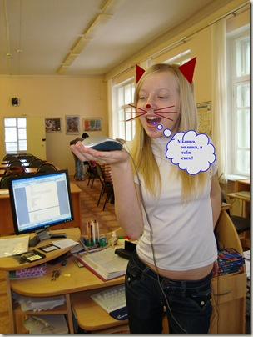
Условия конкурса.
Пример работы
Приветствуется:
- уникальность
- коллаж
- художественная обработка
- соответствие теме
- юмор
Не допускается:
- дублирование из сети Интернет
- пошлость
- нецензурность
до 31 января года в любой из кабинетов информатики сдать конкурсные работы:
1. Проект «Занимательная информатика», сборник ребусов, кроссвордов, загадок на тему: «Основные понятия информатики» (1-11 класс)

Требования к работам:
Используемые медиаресурсы: графический редактор PAINT, средство создания публикаций Microsoft Office Publisher, текстовый редактор Microsoft Office Word
Пример работы:
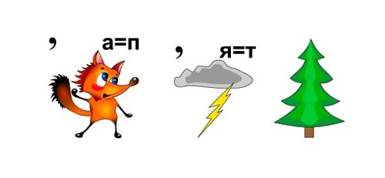
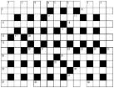

31 января 2013 года будет проводиться Всероссийский конкурс – игра «ИНФОЗНАЙКА»
по информатике и основам ИКТ (5-11 класс).
Процедура проведения конкурса носит тестовый характер: каждому участнику будет предложено 30 заданий с выбором одного правильного ответа из пяти предложенных. Задания предлагаются для трех разных возрастных групп: подготовительный уровень (рекомендованы для 5 - 7 классов), основной уровень (рекомендованы для 8 - 9 классов), продвинутый уровень (рекомендованы для 10 - 11 классов). На решение отводится 1 час 15 минут.

